# ПРИЛОЖЕНИЕ Ж. РУКОВОДСТВО ПОЛЬЗОВАТЕЛЯ

АННОТАЦИЯ

В данном программном документе приведено руководство пользователя мобильного приложения «Болотный Ясень»

В разделе «Назначение программы» описано: цель программы, чем она должна эксплуатироваться, конечные пользователи.

В разделе «Условия выполнения программы» описаны рекомендуемые и минимальные конфигурация мобильного устройства для использования данного приложения.

В разделах «Выполнение программы на мобильных устройствах» описаны подразделы:

1. Действия для загрузки программы – описывает способ установки данной программы.
2. Действия для запуска программы – описывает действия для корректного запуска программы.
3. Выполнение программы с описанием действий – описывает возможности программы и результат действий
4. Действия для удаления программы – описывает каким способом и как именно можно удалить данную программу.

В разделе «Сообщение оператору» – описывается в виде таблицы какие сообщение будут выводится пользователю при тех или иных действия

1. НАЗНАЧЕНИЕ ПРОГРАММЫ

Программа «Болотный Ясень» предназначена для удобной онлайн-торговли гитарами и сопутствующими музыкальными товарами. Это мобильное приложение предоставляет пользователю возможность ознакомиться с ассортиментом гитар различных типов (акустических, электрогитар, бас-гитар и др.), сравнивать характеристики, читать отзывы, оформлять заказы и получать консультации.

Основными пользователями приложения являются как начинающие музыканты и любители гитарной музыки, так и профессиональные гитаристы, музыкальные преподаватели, студенты музыкальных школ, а также представители музыкальных студий и магазинов.

Программа ориентирована на широкий круг пользователей, заинтересованных в покупке музыкальных инструментов и аксессуаров: от новичков, выбирающих свою первую гитару, до опытных музыкантов, ищущих редкие модели, качественные усилители или комплектующие.

1. УСЛОВИЯ ВЫПОЛНЕНИЯ ПРИЛОЖЕНИЯ

В Таблице 19 представлены максимальные (или рекомендуемые) и минимальные технические средства для использования приложения.

Таблица 19 – Технические средства

|  |  |  |
| --- | --- | --- |
| № | Тип оборудования | Наименование оборудования |
| 1 | 2 | 4 |
| Минимальные технологические требования | | |
| 1 | Процессор: | Exynos 4412 1,4 ГГц |
| 2 | Оперативная память: | 2 Гб |
| 3 | Внутреннее хранилище: | Не менее 100 Мб |
| 4 | Дисплей: | 720х1280 (HD) |
| 5 | Емкость аккумулятора: | 2100 мАч |
| 6 | Интерфейсы: | Micro USB, Wi-Fi 802.11, GPS |
| 7 | Операционная система | Android не менее 8.0 |
| Рекомендуемые технологические требования | | |
| 1 | Процессор: | Qualcoмм Snapdragon 712 2,3 ГГц |
| 2 | Оперативная память: | 4 Гб |
| 3 | Внутреннее хранилище: | от 100 Мб |
| 4 | Дисплей: | 1080х1920 (FullHD) |
| 5 | Емкость аккумулятора: | 4000 мАч |
| 6 | Интерфейсы: | USB Type-C, Wi-Fi 802.11, GPS |
| 7 | Операционная система | Android не менее 8.0 |

1. ВЫПОЛНЕНИЕ ПРОГРАММЫ
   1. Действия для загрузки приложения

Мобильное приложение «Болотный Ясень» устанавливается в виде APK, указанным на Рисунке 20. Файл можно получить с помощью физического носителя или скачать из Classroom. Ссылка: <https://drive.google.com/drive/folders/135neVaySuL4RnKbnX47IZRp48wuld0O_?usp=sharingLn67>.

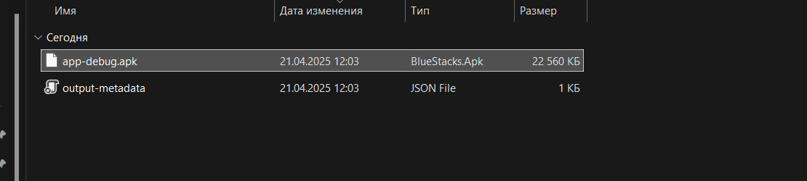

1. Выполнение приложения с описанием функций

Окно авторизация

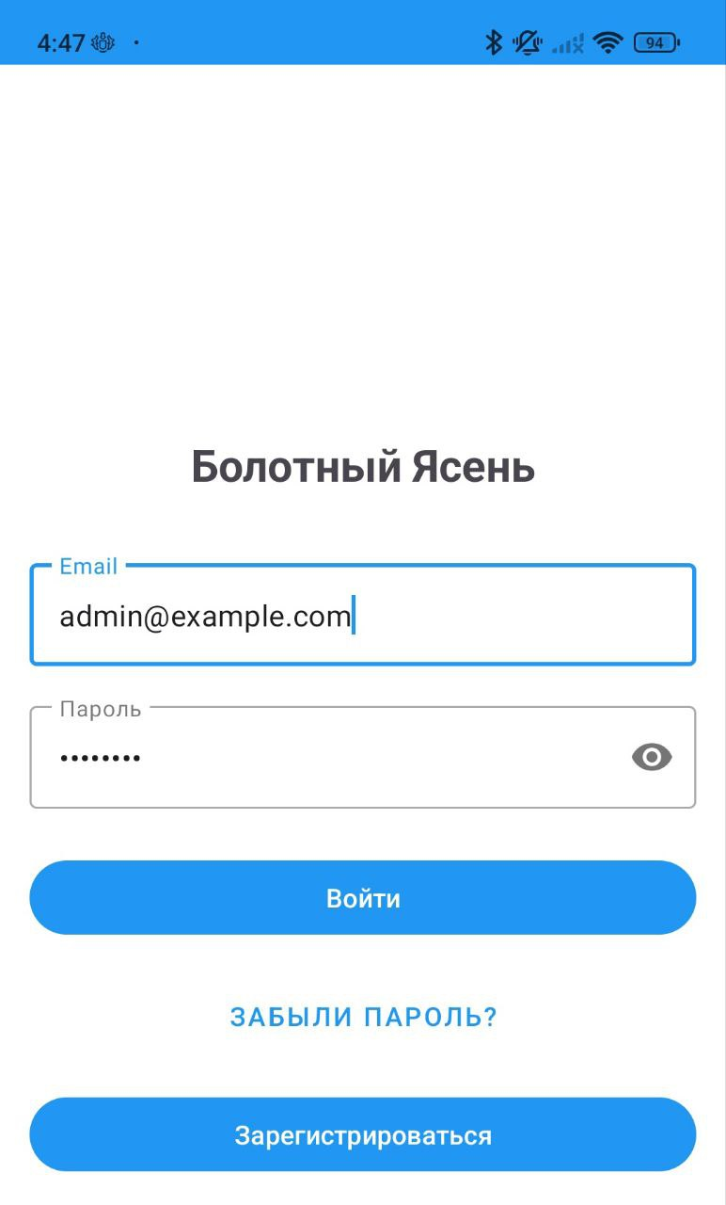

Рисунок 25 – Окно «Авторизация»

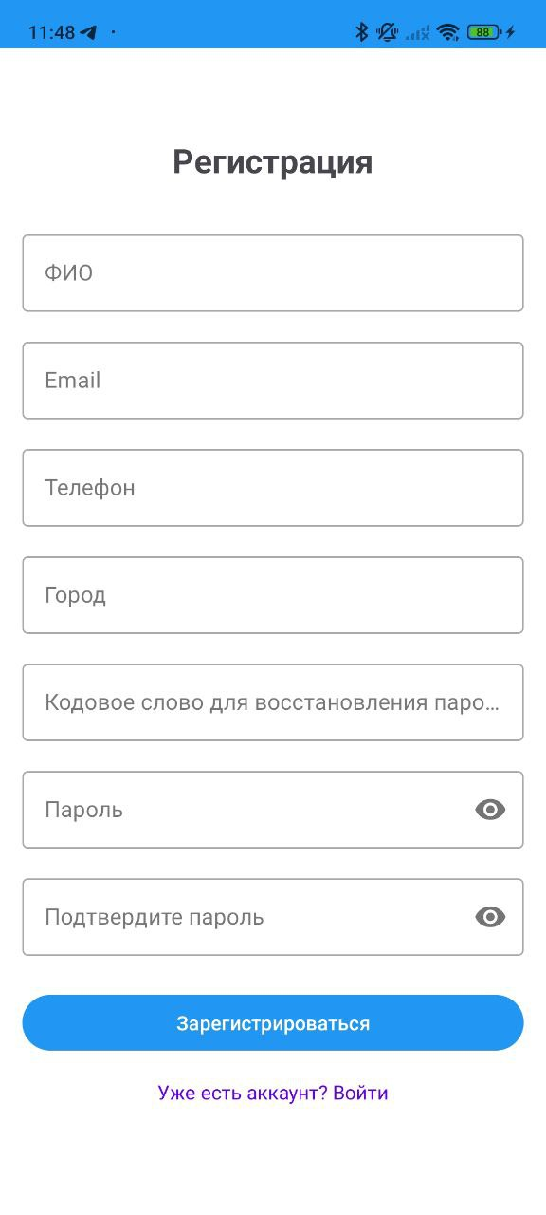

Рисунок 26 – Окно «Регистрация»

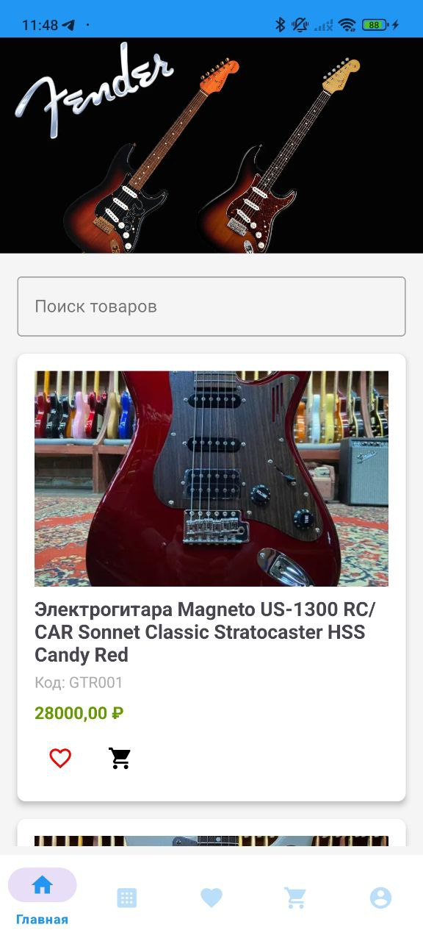

Рисунок 27 – Главный экран

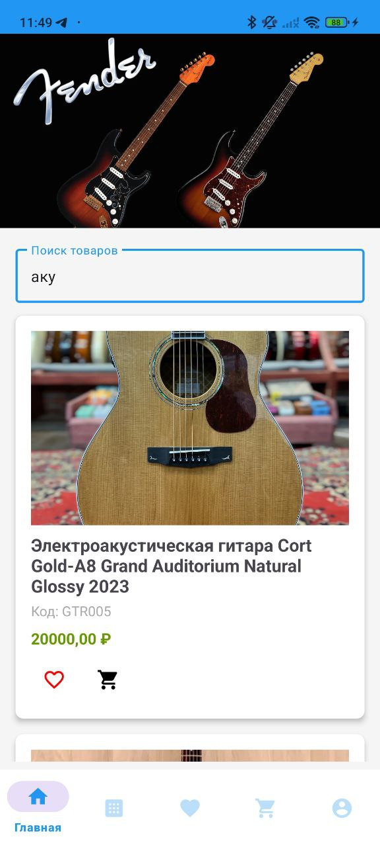

Рисунок 28 – Поиск

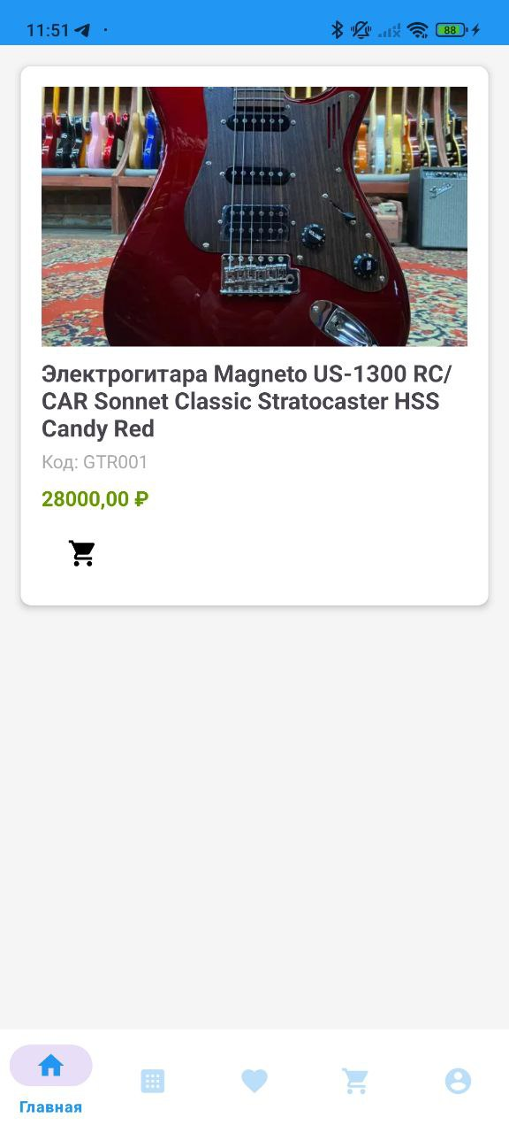

Рисунок 29 – Избранное

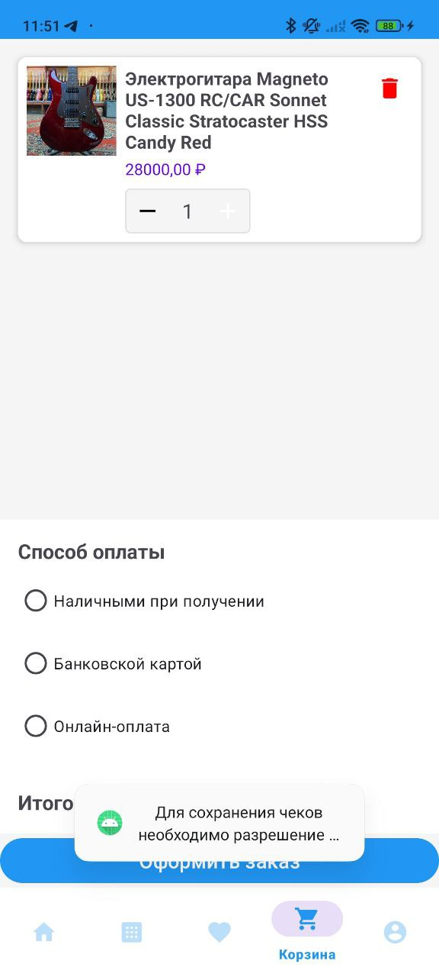

Рисунок 30 – Корзина

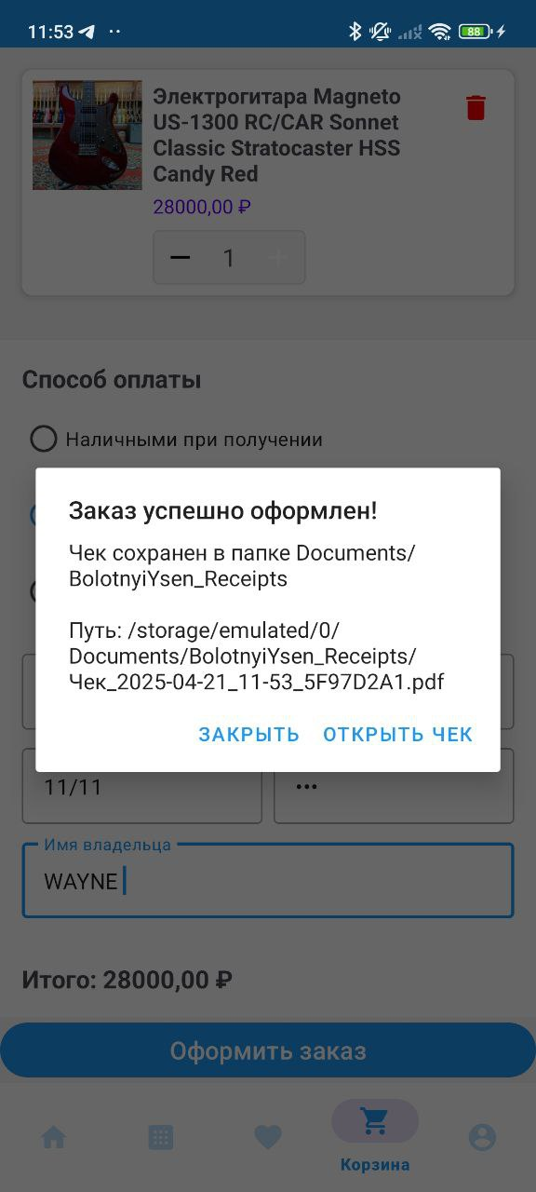

Рисунок 2 – Оформление



Рисунок 3 - Чек

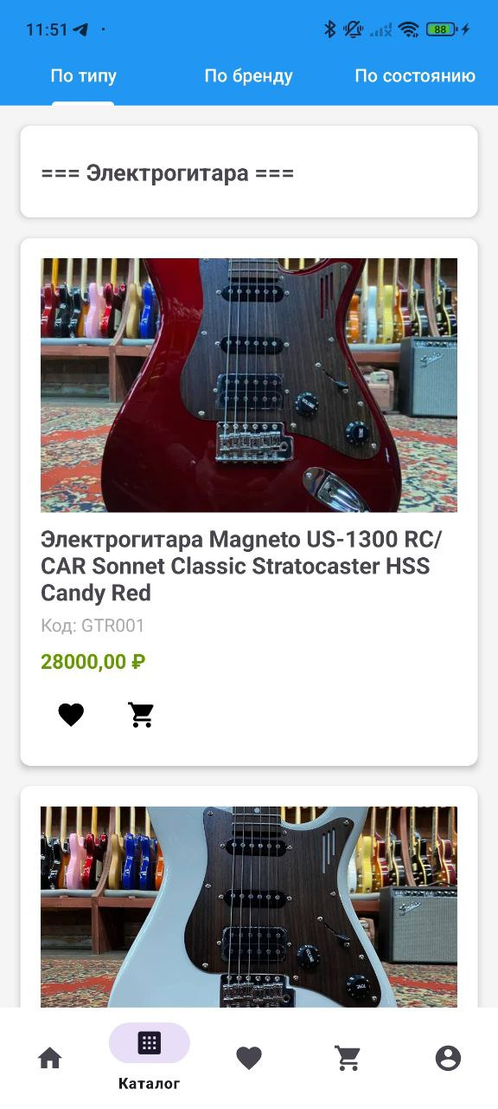

Рисунок 31 – Каталог

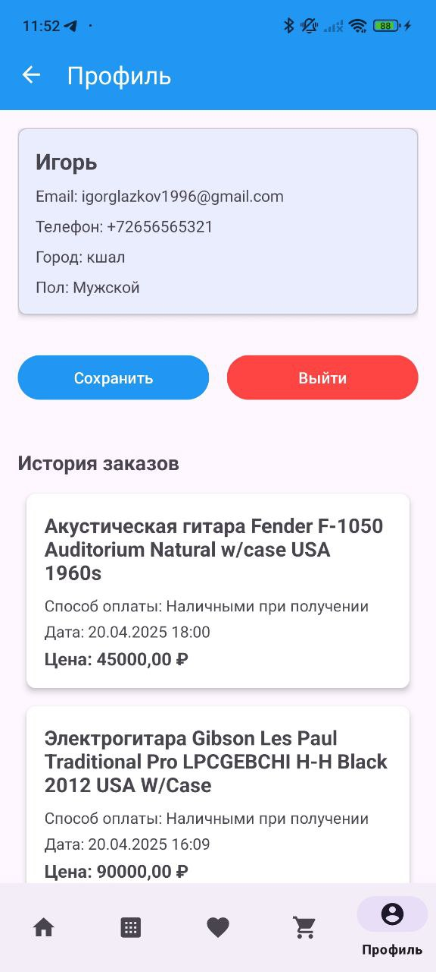

Рисунок 32 – Профиль

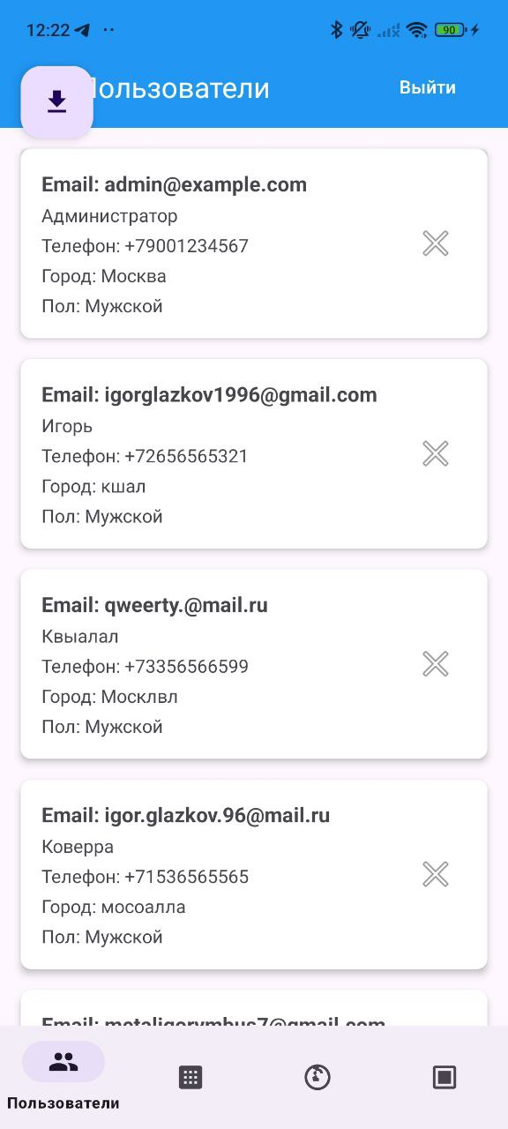

Рисунок 4 – Админ панель

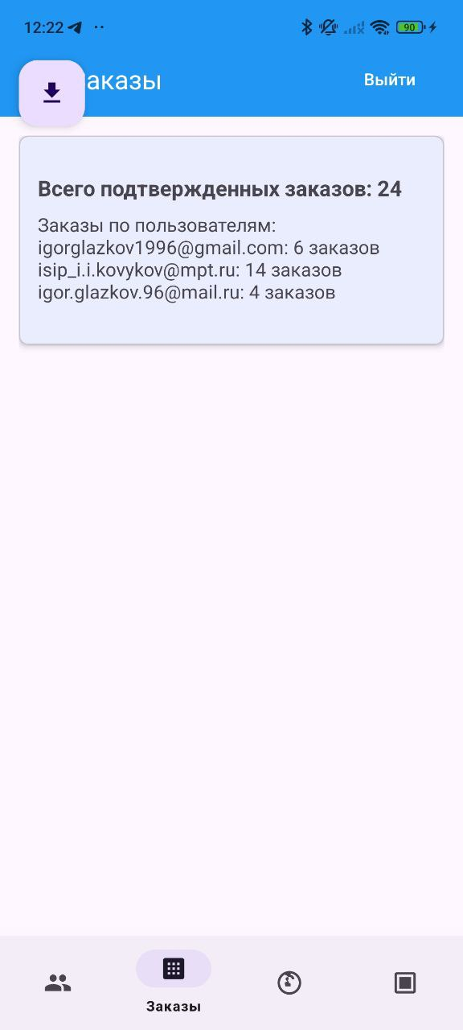

Рисунок 33 – Заказы

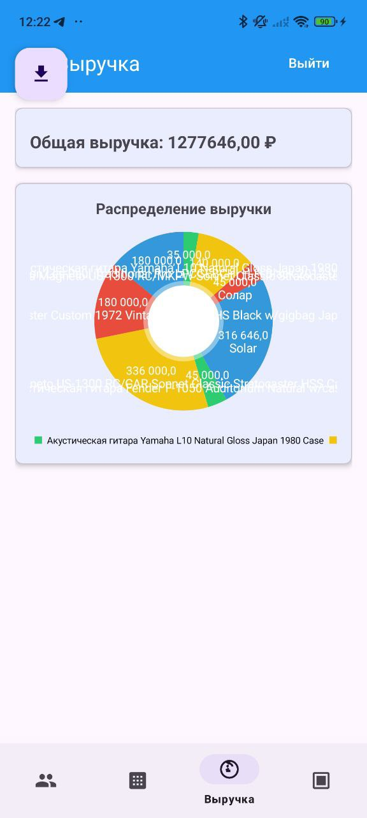

Рисунок 34 – Общая выручка

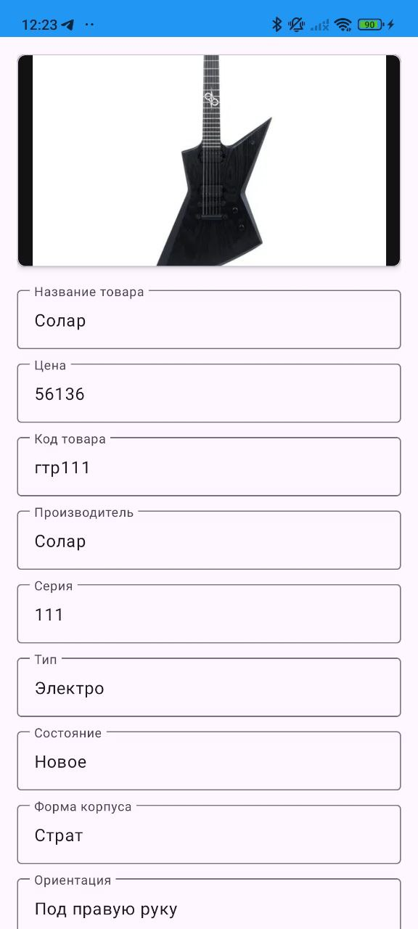

Рисунок 35 – Добавление и редактирование

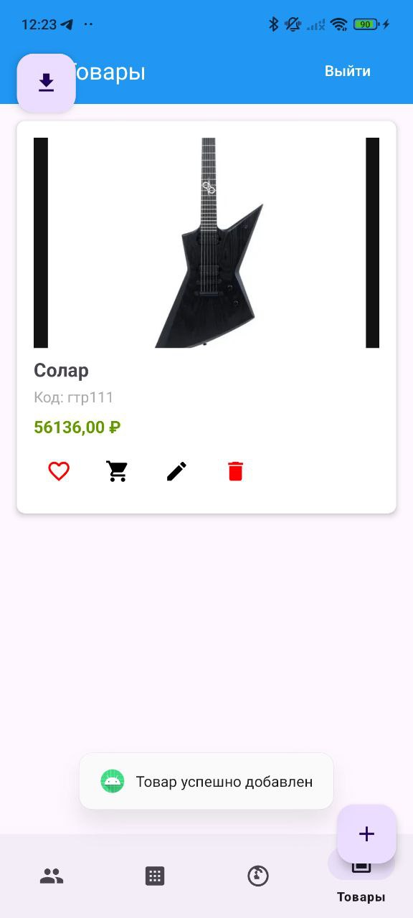

Рисунок 36 – Товар добавлен

# ПРИЛОЖЕНИЕ Ж. ТЕХНИЧЕСКОЕ ЗАДАНИЕ

АННОТАЦИЯ

В данном программном документе приведено техническое задание на разработку программы для ведения личных записей, отслеживания настроения и управления повседневными задачами.

В данном программном документе, в разделе «Введение» указано наименование, краткая характеристика области применения программы (программного изделия).

В разделе «Основания для разработки» указаны документы, на основании которых ведется разработка, наименование и условное обозначение темы разработки.

В данном программном документе, в разделе «Назначение разработки» указано функциональное и эксплуатационное назначение программы (программного изделия).

Раздел «Требования к программе» содержит следующие подразделы: требования к функциональным характеристикам; требования к надежности; условия эксплуатации; требования к составу и параметрам технических средств; требования к информационной и программной совместимости; специальные требования.

В данном программном документе, в разделе «Требования к программной документации» указаны предварительный состав программной документации и специальные требования к ней.

В разделе «Технико-экономические показатели» указаны: ориентировочная экономическая эффективность, предполагаемая годовая потребность, экономические преимущества разработки.

В данном программном документе, в разделе «Стадии и этапы разработки» установлены необходимые стадии разработки, этапы и содержание работ.

В разделе «Порядок контроля и приемки» должны быть указаны виды испытаний и общие требования к приемке работы.

1. ВВЕДЕНИЕ
   1. Наименование программы

Мобильное приложение для магазина гитар "Болотный Ясень".

* 1. Краткая характеристика области применения программы

Приложение предназначено для клиентов интернет-магазина "Болотный Ясень" и обеспечивает удобный доступ к каталогу товаров, системе заказов, оплате, отслеживанию доставки, управлению профилем и взаимодействию с администрацией магазина.

1. ОСНОВАНИЕ ДЛЯ РАЗРАБОТКИ
   1. Основание для проведения разработки

Основанием для проведения разработки является задание по

курсовому проекту по МДК 01.01 «Разработка программных модулей».

* 1. Наименование и условное обозначение для разработки

Наименование: "Разработка мобильного приложения для магазина гитар",

Условное обозначение: ИСМП.

1. НАЗНАЧЕНИЕ РАЗРАБОТКИ
   1. Функциональное назначение программы

Программа предназначена для автоматизации взаимодействия пользователей с интернет-магазином, включая регистрацию и авторизацию, просмотр каталога, поиск и фильтрацию товаров, добавление товаров в корзину, оформление и оплату заказов, отслеживание их статуса, а также управление профилем и историей покупок.

* 1. Эксплуатационное назначение программы

Приложение предназначено для использования в гитарных магазинах, музыкальных салонах и интернет-магазинах, специализирующихся на продаже гитар, аксессуаров и музыкального оборудования**.** Конечные пользователи — покупатели гитар и аксессуаров, профессиональные музыканты, начинающие гитаристы, а также сотрудники магазина (продавцы, администраторы).

1. ТРЕБОВАНИЯ К ПРОГРАММЕ
   1. Требования к функциональным характеристикам
      1. Требования к составу выполняемых функций

Регистрация, авторизация, восстановление пароля, просмотр каталога товаров, сортировка, фильтрация, поиск, просмотр карточки товара, добавление в корзину, оформление заказа, выбор и сохранение способов оплаты и доставки, отслеживание статуса заказа, управление профилем, система уведомлений, оставление отзывов и оценок, история заказов, система бонусов и скидок, управление избранными товарами, администрирование каталога товаров, управление пользователями, просмотр и редактирование заказов, управление скидками и акциями, управление отзывами, управление бонусной системой, аналитика и отчеты.

* + 1. Требования к функциям приложениям

Регистрация:

* Имя
* Фамилию
* Email (уникальный)
* Номер телефона
* Пароль

Приложение проверяет корректность введенных данных:

* Email не должен быть зарегистрирован ранее
* Пароль должен соответствовать требованиям безопасности (например, минимум 8 символов, наличие цифр и специальных символов)

Авторизация

• Пользователь вводит email и пароль.

• Приложение проверяет существование учетной записи и корректность пароля

• Пользователь перенаправляется в личный кабинет или на главную страницу.

• В зависимости от роли (Клиент или Администратор) предоставляется соответствующий функционал.

Восстановление пароля

Открытие формы восстановления пароля

* Пользователь на экране входа нажимает ссылку «Забыли пароль?»;
* Открывается отдельное окно «Восстановление пароля».

Ввод email-адреса

* Поле «Email» (обязательное);
* Кнопка «Отправить код» (становится активной при корректном вводе email).

Проверка email и отправка кода

* Приложение проверяет существование учетной записи с введённым email;
* Если email найден в базе, на него отправляется одноразовый код подтверждения;
* Пользователю выводится сообщение: «Код отправлен на вашу почту».

Ввод кода подтверждения

* Поле «Код из письма» (обязательное;
* Кнопка «Подтвердить код»;
* Если код неверный, выводится сообщение об ошибке;
* Если код верный, пользователю предоставляется форма для смены пароля.

Смена пароля

* Поле «Новый пароль» (обязательное);
* Поле «Подтвердите пароль» (обязательное);
* Требования к паролю: минимум 8 символов, цифры, специальные символы;
* Кнопка «Сохранить новый пароль» (становится активной при совпадении паролей и их соответствии требованиям).

Завершение процесса

* При успешной смене пароля выводится сообщение: «Пароль успешно изменен»;
* Пользователь перенаправляется на страницу авторизации для входа с новым паролем;

Интерфейс окна восстановления пароля:

* Заголовок «Восстановление пароля»;
* Поле ввода email;
* Кнопка «Отправить код»;
* Поле для ввода кода подтверждения;
* Кнопка «Подтвердить код»;
* Поля для ввода нового пароля и его подтверждения;
* Кнопка «Сохранить новый пароль»;
* Ссылка «Назад к входу».

Клиент:

Просмотр каталога товаров:

* Отображение списка товаров с возможностью постраничной навигации;
* Возможность сортировки (по цене, популярности, новизне, рейтингу и т. д.);
* Фильтрация товаров по параметрам:
* Бренд (Fender, Gibson, Ibanez и др.);
* Тип гитары (электрогитара, акустическая, бас-гитара и т. д.);
* Ценовой диапазон (фиксированные значения);
* Материал корпуса, грифа, накладки;
* Количество струн (6, 7, 12 и т. д.);
* Дополнительные параметры (наличие звукоснимателей, тип строя и др.);
* Поиск товаров по названию и ключевым словам.

Просмотр карточки товара:

* Полное описание товара (название, бренд, основные характеристики);
* Таблица технических характеристик;
* Видеоролики (обзоры, тестирование, сравнения);
* Отзывы и рейтинги от других покупателей;
* Цена и информация о наличии на складе;
* Кнопка "Добавить в корзину";
* Возможность добавить товар в "Избранное".

Добавление товаров в корзину и оформление заказа

* Возможность добавления нескольких товаров в корзину;
* Просмотр содержимого корзины, изменение количества товаров или их удаление;
* Автоматический пересчет итоговой суммы заказа;
* Выбор способа доставки (курьерская служба, самовывоз, почта и т. д.);
* Выбор способа оплаты (карта, наличные при получении, электронные кошельки);
* Ввод данных для доставки (адрес, комментарий);
* Подтверждение заказа и его оформление.

Выбор и сохранение способов оплаты и доставки

* Сохранение предпочтительных способов оплаты в профиле;
* Авто заполнение данных при следующем заказе;
* Возможность добавления нескольких адресов доставки.

Регистрация и авторизация пользователей

* Регистрация через email;
* Вход в систему по паролю, почте или телефоне;
* Восстановление пароля через кодовое слово.

Отслеживание статуса заказа

* Просмотр текущего состояния заказа (ожидает оплаты, в обработке, отправлен, доставлен);
* Уведомления о смене статуса заказа (email).

Управление профилем пользователя

* Изменение персональных данных (ФИО, email, телефон);
* Изменение пароля;
* Управление адресами доставки;
* Управление сохраненными способами оплаты;
* Настройки подписки на уведомления.

Система уведомлений

* Уведомления о скидках и акциях;
* Уведомления о статусе заказов;
* Настройка способов получения уведомлений (email, SMS).

Оставление отзывов и оценок на товары

* Возможность оставлять отзывы только после покупки;
* Оценка товара по 5-балльной шкале;
* Фильтрация отзывов по рейтингу и дате.

История заказов

* Просмотр всех предыдущих заказов;
* Возможность повторного оформления заказа.

Система бонусов и скидок

* Начисление бонусных баллов за покупки;
* Возможность использовать бонусы для оплаты части заказа;
* Персональные скидки для постоянных клиентов.

Управление избранными товарами

* Добавление товаров в список "Избранное";
* Просмотр списка избранных товаров;
* Быстрое добавление товаров из избранного в корзину.

Администратор:

**Администрирование каталога товаров**

* Добавление новых товаров с полным описанием и характеристиками;
* Редактирование информации о товарах;
* Добавление и удаление изображений и видео;
* Управление ценами и скидками.
* Изменение статуса наличия товаров;
* Категоризация и настройка фильтров.

**Управление пользователями**

* Просмотр списка зарегистрированных пользователей;
* Поиск пользователей по email, имени, номеру телефона;
* Изменение данных пользователя (роль, статус, контактные данные);
* Блокировка пользователей при нарушениях правил магазина.

**Просмотр и редактирование заказов**

* Просмотр списка всех заказов с фильтрацией (по дате, статусу, клиенту);
* Просмотр подробной информации о заказе;
* Изменение статуса заказа (в обработке, отправлен, доставлен и т. д.);
* Корректировка заказа (изменение товаров, способов оплаты и доставки);
* Отмена заказа с указанием причины.

**Управление скидками и акциями**

* Создание и редактирование скидочных акций;
* Настройка условий скидок (по бренду, категории, конкретному товару);
* Установка временных рамок акций;
* Создание промокодов и их настройка.

**Управление отзывами**

* Просмотр и модерация отзывов;
* Удаление или скрытие неподобающих комментариев.

**Управление бонусной системой**

* Начисление бонусных баллов пользователям;
* Контроль использования бонусов;
* Настройка правил программы лояльности.

**Аналитика и отчеты**

* Статистика продаж по товарам, категориям, брендам;
* Анализ эффективности акций и скидок;
* Отчеты по заказам, доставке, оплатам;
* Отчеты по клиентской активности.
  + 1. Требования к переменным

Читаемость: Использование camelCase для переменных и PascalCase для классов.

Типизация: Использование строгой типизации, предотвращающей ошибки приведения типов.

Логическая группировка: Переменные должны быть логически сгруппированы в структуре приложения (например, объект User должен содержать name, email, phone).

Минимизация области видимости: Локальные переменные используются там, где это возможно, глобальные переменные сведены к минимуму.

Инициализация: Все переменные должны быть проинициализированы перед использованием.

* + 1. Требования к ролям пользователей

Клиент: регистрация, авторизация, просмотр каталога с фильтрацией, просмотр карточек товаров, добавление в корзину, оформление и оплата заказа, выбор и сохранение способов доставки, отслеживание статуса заказа, управление профилем (изменение данных, пароля, адреса доставки), получение уведомлений, оставление отзывов и оценок, просмотр истории заказов, повторное оформление, управление избранными товарами.

Администратор: управление каталогом (добавление, редактирование, удаление товаров), обработка заказов (изменение статуса, отмена, возврат), управление пользователями (просмотр, редактирование, блокировка), анализ продаж (формирование отчетов, статистика), управление скидками и бонусами (создание акций, персонализированные предложения).

Настройки приложения (тема оформления, язык).

* + 1. Требования к удалению данных

Клиент может удалить свой аккаунт через личный кабинет.

Администратор может удалять или скрывать товары из каталога.

Возможность удаления неактивных пользователей по истечении определённого срока.

* + 1. Требования к окнам приложения

#### **1. Окно авторизации и регистрации**

* Вход по email и паролю.
* Восстановление пароля через email.
* Регистрация нового пользователя email, номера телефона и пароля.

**Требования к интерфейсу:**

* Поля ввода с масками для email и телефона.
* Кнопки "Войти", "Регистрация", "Забыли пароль?" с визуальным выделением.
* Интерактивные ошибки (неверный логин/пароль, некорректный формат email и др.).
* Загрузка индикатора при отправке формы.

#### **2. Главная страница**

* Отображение популярных товаров, акций.
* Поиск товаров по названию, категории, бренду.
* Фильтры и сортировка товаров.
* Быстрый доступ к категориям каталога.

**Требования к интерфейсу:**

* Минимум три карточки товаров в ряд (для планшетов – больше).
* Каждая карточка содержит фото, название, цену, рейтинг и кнопку "В избранное".
* Фильтры должны включать диапазон цен, категории, бренды и рейтинг.
* Поиск с подсказками и историей запросов.

#### **3. Каталог товаров**

**Функционал:**

* Отображение товаров в виде списка или сетки.
* Фильтры по цене, категории, бренду, наличию и рейтингу.
* Возможность добавления товара в избранное.
* Кнопка "Купить в один клик".

**Требования к интерфейсу:**

* Карточка товара должна включать изображение, название, цену, рейтинг.
* Отображение скидок и акций.
* Плавная прокрутка, быстрый доступ к фильтрам.

#### **4. Страница товара**

**Функционал:**

* Подробное описание товара.
* Фото, видеообзор, отзывы.
* Информация о скидках и акциях.
* Кнопки "Добавить в корзину" и "Купить в один клик".

**Требования к интерфейсу:**

* Качественные изображения с возможностью увеличения.
* Чётко выделенные характеристики и описание.
* Блок отзывов с возможностью сортировки по дате и оценке.
* Видимость доступности товара и сроков доставки.

#### **5. Корзина**

**Функционал:**

* Просмотр списка добавленных товаров.
* Изменение количества товаров.
* Удаление товаров из корзины.
* Отображение итоговой суммы заказа.
* Переход к оформлению заказа.

**Требования к интерфейсу:**

* Отображение стоимости каждого товара и общей суммы.
* Возможность ввода промокода.
* Визуальные индикаторы скидок и акций.
* Чекбоксы для выбора товаров для оформления.

#### **6. Оформление заказа**

**Функционал:**

* Выбор адреса доставки.
* Выбор метода доставки (курьер, самовывоз, почта).
* Выбор способа оплаты (карта, PayPal, наложенный платёж).
* Подтверждение заказа.

**Требования к интерфейсу:**

* Чётко структурированные поля ввода.
* Автозаполнение данных пользователя.
* Отображение стоимости доставки.
* Подтверждение заказа перед оплатой.

#### **7. Профиль пользователя**

**Функционал:**

* Просмотр и редактирование личных данных.
* История заказов с фильтрацией.
* Избранные товары.
* Настройки уведомлений.
* Выход из аккаунта.

**Требования к интерфейсу:**

* Аватар пользователя с возможностью загрузки.
* Чётко структурированные блоки информации.
* Кнопки "Редактировать", "Сохранить", "Удалить аккаунт".
* Отображение статуса заказов в истории.

#### **8. История заказов**

* Просмотр списка всех заказов.
* Фильтрация по дате, статусу и стоимости.
* Возможность отмены заказа (если он ещё не отправлен).
* Удобный список заказов с основными данными.
* Кнопки "Подробнее" и "Отменить заказ".
* Отображение статусов (новый, в обработке, отправлен, доставлен, отменён).

#### **9. Избранное**

* Просмотр списка сохранённых товаров.
* Быстрое добавление товаров в корзину.
* Удаление товаров из избранного.
* Карточки товаров с ценой, скидкой и рейтингом.
* Кнопка "Добавить в корзину".
* Возможность массового удаления товаров.

#### **11. Административная панель** (для администраторов)

**Функционал:**

* Управление товарами (добавление, редактирование, удаление).
* Управление пользователями (блокировка).
* Табличный список товаров и заказов.
* Формы редактирования с проверкой данных.
* Графики продаж и аналитика.
* Уведомления о новых заказах и отзывах.
  + 1. Требования к дизайну приложения

Покупатель: просмотр каталога, оформление заказа, управление профилем, отслеживание статуса заказа.

Администратор: управление каталогом товаров, обработка заказов, управление пользователями, анализ продаж.

* + 1. Требования к таблицам базам данных

Таблица пользователей (Users)  
Хранит данные о пользователях, включая их личную информацию, контактные данные, роль в системе и дату регистрации.

Поля:

* Имя;
* Фамилия;
* Email (уникальный);
* Номер телефона;
* Хеш пароля;
* Роль (Клиент, Администратор);
* Дата регистрации.

Таблица товаров (Products)  
Содержит информацию о музыкальных инструментах, включая название, производителя, категорию, стоимость и дополнительные характеристики.

Поля:

* Название;
* Бренд;
* Категория (электрогитара, акустическая гитара, бас-гитара, классическая гитара);
* Стоимость;
* Количество в наличии;
* Описание;
* Ссылка на изображение;
* Ссылка на видеообзор;
* Средняя оценка.

Таблица заказов (Orders)  
Хранит сведения о покупках пользователей, их стоимости, статусе, способе оплаты и доставки.

Поля:

* Пользователь;
* Итоговая сумма;
* Статус (новый, в обработке, отправлен, доставлен, отменен);
* Дата оформления;
* Способ оплаты (карта, PayPal, наложенный платеж);
* Способ доставки (курьер, самовывоз, почта).

Таблица товаров в заказах (OrderItems)  
Связывает заказы с товарами, указывая количество каждого товара и его цену на момент оформления.

Поля:

* Заказ;
* Товар;
* Количество;
* Цена за единицу.

Таблица отзывов (Reviews)  
Содержит пользовательские оценки и комментарии к товарам.

Поля:

* Пользователь;
* Товар;
* Оценка (от 1 до 5);
* Текст отзыва;
* Дата публикации.

Таблица скидок и акций (Discounts)  
Определяет скидки, действующие на определенные товары в указанный период.

Поля:

* Товар;
* Процент скидки (0–100%);
* Дата начала;
* Дата окончания.

1. Таблица избранного (Favorites)  
   Позволяет пользователям сохранять понравившиеся товары.

Поля:

* Пользователь;
* Товар.
  + 1. Требования к изменению данных
* Клиент может изменять свои личные данные: ФИО, номер телефона, email, адрес доставки;
* Администратор может редактировать информацию о товарах: наименование, цену, наличие на складе, описание, изображения, видео-обзоры;
* Администратор может изменять статус заказа: "Новый", "В обработке", "Отправлен", "Доставлен", "Отменён";
* Клиент может отменить заказ, если он еще не обработан;
* Администратор может управлять скидками и акциями, изменяя процент скидки и сроки действия;
* Клиент может удалять и добавлять товары в избранное;
* Клиент может редактировать или удалять свои отзывы на товары.
  + 1. Требования к добавлению

Администратор может добавлять новые товары в каталог.

Пользователь может добавлять товары в "Избранное".

Возможность добавления новых способов оплаты и доставки.

* + 1. Требования к смене пароля

Возможность смены пароля через личный кабинет.

* + 1. Требования к добавлению нового пользователя

Регистрация пользователя по email и паролю.

* + 1. Требования к удалению существующего пользователя

Возможность удаления аккаунта в настройках профиля.

Удаление всех связанных данных пользователя после подтверждения действия.

* + 1. Требования к письмам на почту

Уведомление о создании заказа и его статусе.

Подтверждение регистрации.

Уведомления о скидках и акциях.

* + 1. Требования к выводу данных
* Каталог товаров: отображение списка товаров с фото, ценой, названием, рейтингом, наличием на складе и значками скидок;
* Страница поиска и фильтрации: динамический вывод результатов поиска и фильтрации товаров;
* Страница деталей товара: вывод описания, характеристик, фото, видео-обзоров, отзывов и рейтинга;
* Корзина: отображение добавленных товаров с количеством, ценой, итоговой суммой и возможными скидками;
* Оформление заказа: вывод общей суммы заказа, выбранного способа оплаты и доставки, а также ожидаемой даты доставки;
* Личный кабинет: история заказов с датами, суммами, статусами и возможностью повторного оформления;
* Страница отзывов: отображение отзывов с оценками и датами публикации;
* Административная панель: вывод статистики продаж, отчетов о заказах, информации о пользователях и управляемых товарах.
  + 1. Требования к авторизации

Авторизация через email, телефон и пароль.

* + 1. Требования к экспорту / импорту данных

Администратор: может выгружать отчёты о продажах, заказах и товарах в форматах PDF.

Клиент может скачивать электронный чек и детали заказа в PDF.

* + 1. Требования к подключению базы данных

Хранение данных о товарах, заказах и пользователях в базе данных (Firebase).

* + 1. Требования к дизайну приложения

Современный и минималистичный интерфейс.

Простая навигация для удобного поиска товаров.

* + 1. Требования к организации входных данных

Проверка формата email и номера телефона при регистрации.

Проверка количества товара перед оформлением заказа.

* + 1. Требования к организации выходных данных

Корректное отображение цен и доступности товара.

Форматирование данных при экспорте (PDF).

1. ТРЕБОВАНИЯ К ПРОГРАММНОЙ ДОКУМЕНТАЦИИ
   1. Предварительный состав программной документации

Техническое задание.

Программа и методика испытаний.

Руководство пользователя.

Инструкция администратора.

* 1. Специальные требования к программной документации

Документы должны быть оформлены в соответствии с ГОСТ 19.106-78.

1. ТЕХНИКО-ЭКОНОМИЧЕСКИЕ ПОКАЗАТЕЛИ
   1. Ориентировочная экономическая эффективность

Ожидаемое увеличение онлайн-продаж на 30%.

Снижение нагрузки на операторов колл-центра на 40%.

* 1. Предполагаемая годовая потребность

50 000 скачиваний в первый год.

* 1. Экономические преимущества разработки

Снижение затрат на обработку заказов.

Увеличение количества повторных покупок.

1. СТАДИИ И ЭТАПЫ РАЗРАБОТКИ
   1. Стадии разработки

Анализ требований.

Проектирование.

Разработка backend.

Разработка мобильного приложения.

Тестирование и отладка.

Внедрение.

Поддержка и обновления.

* 1. Этапы разработки

Сбор требований (2 недели).

Проектирование (3 недели).

Разработка (4 недели).

Разработка приложения (6 недель).

Тестирование (3 недели).

Публикация и финальные проверки (2 недели).

* 1. Исполнители

Менеджер проекта.

UI/UX дизайнер.

Backend-разработчик.

Mobile-разработчик.

Тестировщик.

1. ПОРЯДОК КОНТРОЛЯ И ПРИЕМКИ
   1. Порядок контроля

Внутреннее тестирование разработчиками.

Бета-тестирование среди клиентов.

Приемочные испытания заказчиком.

* 1. Порядок приемки

Проверка соответствия функциональности ТЗ.

Оценка производительности.

Подписание акта приемки после устранения дефектов.

## ТРЕБОВАНИЯ К ПРОГРАММНОЙ ДОКУМЕНТАЦИИ

### Предварительный состав программной документации

Состав программной документации должен включать в себя:

1. ПРИЛОЖЕНИЕ А. Описание задачи
2. ПРИЛОЖЕНИЕ Б. Диаграмма классов
3. ПРИЛОЖЕНИЕ В. Структурная схема
4. ПРИЛОЖЕНИЕ Г. Сценарий и результаты тестовых испытаний
5. ПРИЛОЖЕНИЕ Д. Текст программы
6. ПРИЛОЖЕНИЕ Е. Техническое задание
7. ПРИЛОЖЕНИЕ Ж Руководство пользователя

### Специальные требования к программной документации

Техническое задание оформлялось по ГОСТам: 19.201-78 и 19.106-78.

Поля макета технической записки:

* правое поле – 20 мм,
* левое поле – 35 мм
* верхнее поле – 25 мм,
* нижнее поле – 20 мм.

Текст должен быть отпечатан машинным способом на принтере на одной стороне листа.

Шрифт должен быть с "засечками". Рекомендуется Times New Roman. Цвет шрифта должен быть черным.

Размер шрифта (его высота в кеглях):

* для основного текста: 14,
* для заголовка 14,
* для таблиц, схем и приложений 12,
* для колонтитулов (к каждому листу П3) 12.

Межстрочный интервал равен:

* для основного текста 1,5;
* для таблиц, схем и приложений 1.

Текст содержит отступ каждого абзаца - 1,25 см.

Основной текст работы (проекта) печатается 1,5 междустрочным интервалом компьютерного набора.

Выравнивание текста устанавливается «По ширине страницы».

## ТЕХНИКО-ЭКОНОМИЧЕСКИЕ ПОКАЗАТЕЛИ

### Ориентировочная экономическая эффективность

Ориентировочная экономическая эффективность не рассчитывается.

### Предполагаемая годовая потребность

Предполагаемая годовая потребность не рассчитывается.

### Экономические преимущества разработки

Экономические преимущества разработки не рассчитываются.

## СТАДИИ И ЭТАПЫ РАЗРАБОТКИ

### Стадии разработки

Разработка должна быть проведена в соответствии со следующими стадиями:

1. Анализ предметной области. Разработка технического задания;
2. Проектирование. Раздел 2. Специальная часть ПЗ;
3. Рабочий проект;
4. Тестирование. Разработка сценария и результатов тестирования.
5. Внедрение. Разработка Руководства пользователя и Текста программы.

### Этапы разработки

Сроки сдачи этапов разработки формируются исходя из требований заказчика.

Окончательный срок сдачи всего проекта – 28.04.2025.

### Содержание работ по этапам

На этапе разработки технического задания должны быть выполнены перечисленные ниже работы:

1. Постановка задачи;
2. Определение и уточнение требований к техническим средствам;
3. Определение требований к программе;
4. Определение стадий, этапов и сроков разработки программы и документации на неё;
5. Выбор языков программирования;
6. согласование и утверждение технического задания.

На этапе проектирования должны быть выполнены перечисленные ниже работы:

1. Предварительная разработка входных и выходных данных;
2. Уточнение методов решения задачи;
3. Разработка общего описания алгоритма решения задач;
4. Согласование и утверждения схем проектирования.

На этапе подготовки готового программного проекта должна быть выполнена работа по подготовке и передаче программы и программной документации в эксплуатацию.

На этапе разработки пояснительной записки должны быть выполнены перечисленные ниже работы:

1. Общая часть;
2. Специальная часть;
3. Технологическая часть;
4. Заключение.

На этапе разработки результатов тестовых испытаний должны быть выполнены перечисленные ниже виды работ:

1. Разработка, согласование и утверждение программы и методики испытаний;
2. Проведение приемо-сдаточных испытаний;
3. Корректировка программы и программной документации по результатам испытаний.

На этапе разработки руководства пользователя должны быть описаны следующие пункты:

1. Описание установки информационной системы;
2. Описание эксплуатации информационной системы;
3. Описание деинсталляции информационной системы.

На этапе подготовки скрипта базы данных и текста программы необходимо выполнить работу по созданию соответствующего приложения.

### Исполнители

Руководитель разработки Горбунова М.А.

Исполнитель Ковыков И.И.

## ПОРЯДОК КОНТРОЛЯ И ПРИЕМКИ

### Порядок контроля

Контроль выполнения работ проводится исполнителем проекта и заказчиком проекта в момент завершения каждого этапа /стадии.

Стадии разработки проекта указаны в разделе «7.1 Стадии разработки».

### Порядок приемки

Исполнитель передает заказчику техническую документацию и разработанный проект в электронном виде.

Все документы должны быть подписаны исполнителем проекта и утверждены заказчиком.

Состав документации определен в разделе 5.1. «Предварительный состав программной документации».

МИНИСТЕРСТВО НАУКИ И ВЫСШЕГО ОБРАЗОВАНИЯ РОССИЙСКОЙ ФЕДЕРАЦИИ

федеральное государственное бюджетное образовательное учреждение высшего образования

«Российский экономический университет им. Г.В. Плеханова» Московский приборостроительный техникум

Проверка на уникальность авторского текста

курсового проекта

|  |  |
| --- | --- |
| На тему: | Разработка мобильного приложения для магазина гитар. |

Ковыков Игоря Игоревича

Студент (-ка) 3 курса группы П50-1-22

по специальности 09.02.07 «Информационные системы и программирование» квалификация: Программист

Уникальность текста проверялась на сайте  [https://antiplagiat.seolik.ru/?check=68061bac8e54a6.81751272.dat.](http://www.antiplagiat.ru/) Процент оригинальности содержимого пояснительной записки составил 100%.



Рисунок 67 – Проверка уникальности